新桥街道中心幼儿园中三班幼儿一日生活动态记录
自主来园：
今日来园人数20人，11人缺勤。
自主服务与问好：
来园后孩子们能自己独立走到班级并主动与老师打招呼的幼儿有：陈盼、李宇涵、穆永泽、郑雅姝、徐梓嘉、陈晓蕊、丁妤暄、缪欣妍、陈雨航、任伊桐、金栩萌、张砚钧、柳晨熙、唐锦轩、吉思远、杨芷若、方雅颂、高文浩、周扬、欧阳悦。
进班后能自己将物品放置抽屉并将水杯绕好放在水杯架的幼儿有：陈盼、李宇涵、穆永泽、郑雅姝、徐梓嘉、陈晓蕊、丁妤暄、缪欣妍、陈雨航、任伊桐、金栩萌、张砚钧、柳晨熙、唐锦轩、吉思远、杨芷若、方雅颂、高文浩、周扬、欧阳悦。

区域游戏情况：
今天游戏中能够积极参与区域的幼儿有：陈盼、李宇涵、郑雅姝、徐梓嘉、陈晓蕊、丁妤暄、缪欣妍、陈雨航、任伊桐、金栩萌、张砚钧、柳晨熙、唐锦轩、吉思远、杨芷若、方雅颂、高文浩、周扬、欧阳悦。
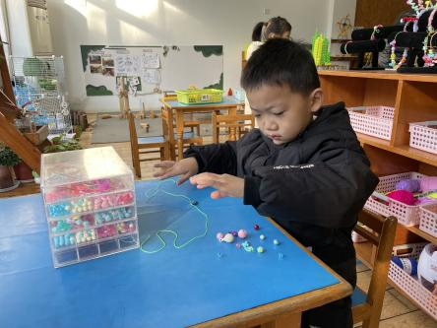  生活区（串珠）：周扬 | 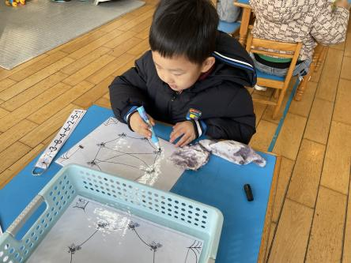  益智区（蜘蛛织网）：吉思远 | 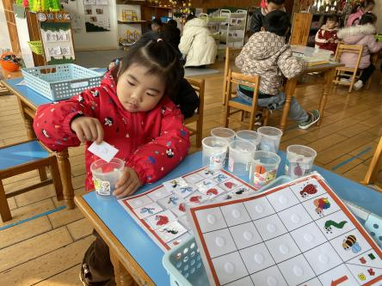  益智区（昆虫找方向）：缪欣妍
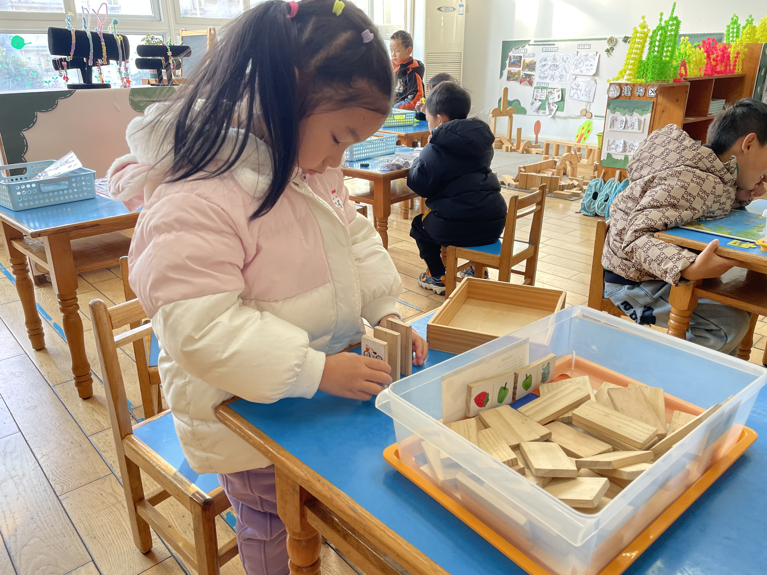  益智区（多米诺骨牌）：陈晓蕊 | 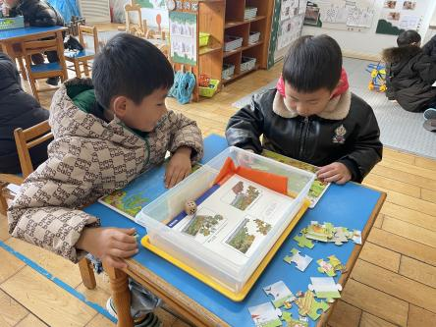  益智区（拼图）：徐梓嘉、高文浩 | 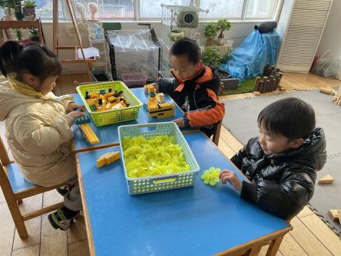  桌面建构（小船、消防车、松鼠）：丁妤暄、陈雨航、李宇涵
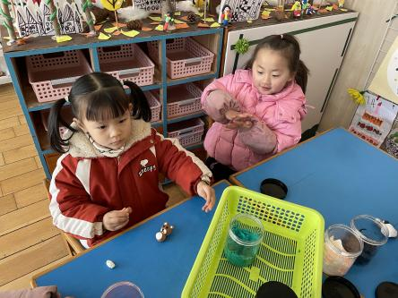  美工区（泥工：小熊）：郑雅姝、方雅颂 | 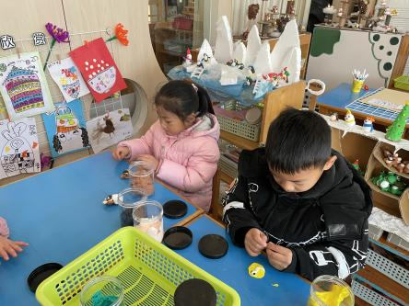  美工区（泥工：小熊）：杨芷若、唐锦轩 | 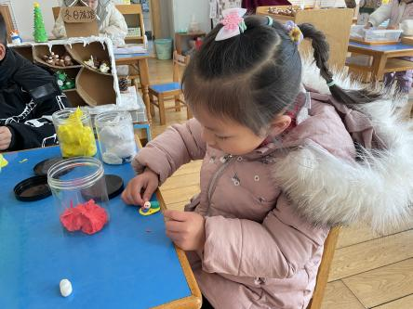  美工区（  美工区（泥工:小蛇）：欧阳悦
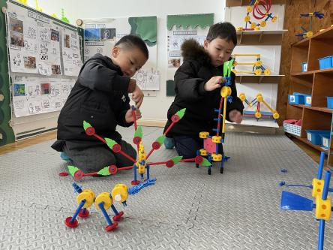  万能工匠（孔雀、长颈鹿）：陈盼、柳晨熙 | 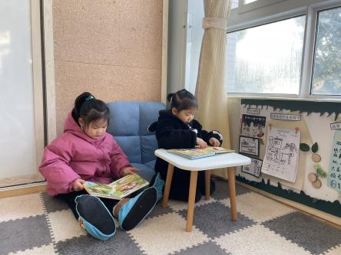  图书区（揭秘地下动物、揭秘四季）：金栩萌、任伊桐 | （空）

生活活动情况：
今天的早点是牛奶、玉米和饼干。
吃完能够进行漱口并将牛奶杯送到相应位置的幼儿有：陈盼、李宇涵、郑雅姝、徐梓嘉、陈晓蕊、丁妤暄、缪欣妍、陈雨航、任伊桐、金栩萌、张砚钧、柳晨熙、唐锦轩、吉思远、杨芷若、方雅颂、高文浩、周扬、欧阳悦。

集体活动情况：
《美术：啄木鸟》
啄木鸟是“大树医生”，它有圆形的头、椭圆形的身体、尖尖长长的嘴巴，舌头又细又长，能把树里的害虫一下子勾出来。本次活动主要是引导幼儿观察啄木鸟的基本特征，并且在画出啄木鸟的基本外形的基础上，根据啄木鸟喜欢在树上捉害虫等行为进行大胆创作的活动。
其中能画出啄木鸟的外形特征，合理布局画面，尝试绘画有情节的作品的幼儿有：陈盼、郑雅姝、丁妤暄、缪欣妍、陈雨航、金栩萌、张砚钧、柳晨熙、唐锦轩、杨芷若、方雅颂、周扬、欧阳悦。

午餐情况：
今天的午餐是紫米饭、板栗烧鸡翅、大蒜炒平菇和菠菜猪肝汤。
餐前各小组幼儿有序如厕、洗手、开好大炮，做好餐前准备。洗好手后小朋友开好大炮有序排好队自主端饭菜。所有的幼儿都能两只小手端住碗，并有序的行径。
午餐时，随着舒缓柔和的轻音乐，幼儿用正确的姿势午餐小脚放在桌子下面，身体朝向桌子一手扶碗一手拿勺。安静的进餐，知道一口饭一口菜，举手添汤；餐后自主送碗勺后自主拿取苹果，苹果吃完洗手漱口擦嘴巴做好餐后卫生管理。
自主进餐并光盘行动的幼儿有：陈盼、李宇涵、穆永泽、郑雅姝、徐梓嘉、陈晓蕊、丁妤暄、缪欣妍、陈雨航、任伊桐、金栩萌、张砚钧、柳晨熙、唐锦轩、吉思远、杨芷若、方雅颂、高文浩、周扬、欧阳悦。

午睡情况：
散步后孩子们主动塞好小椅子自主如厕，进入午睡室后主动将鞋子摆整齐，放在指定的位置。今天20位幼儿听完睡前故事在12点30分左右进入睡眠的状态分别是：陈盼、李宇涵、穆永泽、郑雅姝、徐梓嘉、陈晓蕊、丁妤暄、缪欣妍、陈雨航、任伊桐、金栩萌、张砚钧、柳晨熙、唐锦轩、吉思远、杨芷若、方雅颂、高文浩、周扬、欧阳悦。
睡前能自主尝试盖被子的幼儿有：陈盼、李宇涵、穆永泽、郑雅姝、徐梓嘉、陈晓蕊、丁妤暄、缪欣妍、陈雨航、任伊桐、金栩萌、张砚钧、柳晨熙、唐锦轩、吉思远、杨芷若、方雅颂、高文浩、周扬、欧阳悦。

老师的话：
1.今天周五没有延时班，请提醒接送家长15:39分准时来接宝贝回家。

